Tenemos ya creado un servidor dhcp con rango de direcciones 192.168.10.10-192.168.10.100 en una máquina linux.
Ahora, vamos a hacer un server dhcp en una máquina windows server 2008, para ello debemos agregar el rol de dhcp server:
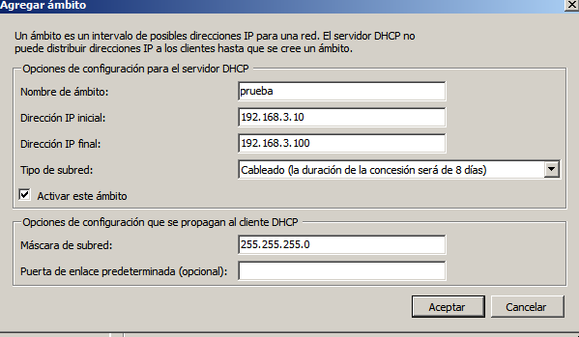

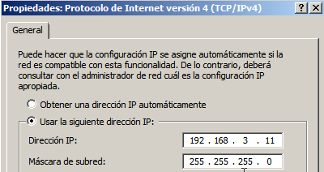

Disponemos de un cliente que ejecuta un dhcp discover y capturamos los paquetes con el wiresark:

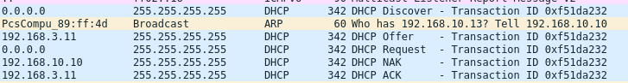
Podemos observar como manda el discover y el server windows ha sido el má rápido en lanzar el offer, por lo que se va a quedar con su dirección.

Vemos como se manda un dhcp nak desde el server linux por broadcast donde dice que no ha sido escogido.

